**Raport de testare**

**Echipa AlphaQ**

**Scopul acestui document**

Acest document explica diferite activitati efectuate pentru testarea aplicatiei “Cardboard game”.

**Application overview**

Carboard game este un joc asemanator cu celebrul HearthStone. Jocul este multiplayer iar scopul acestuia este sa strangi cat mai multe puncte pentru a castiga jocul.Fiecare jucator primeste la inceput un numar de carti cu fotbalisti din care el va trebui sa aleaga 11, pe care ii va folosi pe parcursul jocului pentru a aduna puncte.

**Testing Scope**

1. **In Scope**

Functionalitatea urmatoarelor module a fost testate:

* Plasarea jucatorilor corespunzatoare pe tabla.
* Calcularea corecta a punctelor
* Cartonasele sunt corect construite.

1. **Out of Scope**

Testarea performantei nu a fost realizata pentru aceasta aplicatie.

1. **Items not tested**

Conexiunea cu serverul nu a fost testata intrucat conectivitatea nu a fost posibila din cauza unor limitari tehnice.

**Numarul de defecte identificate si statusul acestora**

|  |  |  |  |  |  |
| --- | --- | --- | --- | --- | --- |
|  | **Critical** | **Major** | **Medium** | **Cosmetic** | **Total** |
| **Closed** | **1** | **2** | **5** | **11** | **10** |
| **Open** | **0** | **0** | **0** | **0** | **0** |

**Distributia defectelor**

|  |  |  |  |  |  |
| --- | --- | --- | --- | --- | --- |
|  | Spatiu joc | Alegere jucatori | Prima Runda | A doua runda | A treia runda |
| Critical | 0 | 0 | 1 | 0 | 0 |
| Major | 1 | 1 | 0 | 0 | 0 |
| Medium | 2 | 2 | 1 | 0 | 0 |
| Cosmetic | 3 | 3 | 3 | 1 | 1 |
| Total | 6 | 6 | 5 | 1 | 1 |

**Tipuri de testare**

1. Smoke testing: Acest tip de testare se realiza de fiecare data cand un nou modul era construit.
2. System integration Testing: Acest tip de testare s-a realizat la sfarsitul dezvoltarii pentru a verifica functionalitatea modulelor.

**Black Box Testing**

* Testarea spatiului de joc
* Testarea slot-urilor corespunzatoare jucatorilor/antrenorilor
* Testarea generarii celor 20 de jucatori
* Testarea algoritmului de alegere a jucatorilor
* Testarea plasarii jucatorilor in slot-uri
* Testarea calcului punctelor
* Testare sfarsit joc

**White Box Testing**

* Testarea modulului CardModel(diferite id-uri au fost testate)
* Testarea modulului Drag(s-a testat faptul ca o carte poate sa fie mutata doar in slot-ul corespunzator)
* Testarea modulului GameMaster(s-a testat algoritmul de calcul al punctajului pasand metodei decideWinner diferite valori.

**Bug-uri gasite**

Majoritatea bug-urilor au fost raportate pe github, acesta fiind rezolvate de echipa de devs.Exemple de bug-uri gasite:

* Cartonasul “red card” nu era plasat in pozitia corespunzatoare.Acest bug a fost rezolvat de echipa de devs.

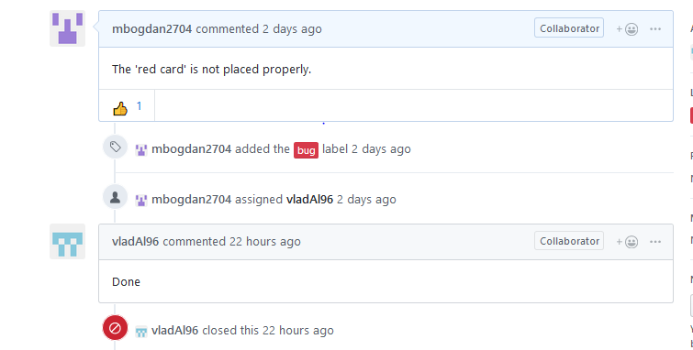

* Cartonasul “player” nu avea marimea corespunzatoare

